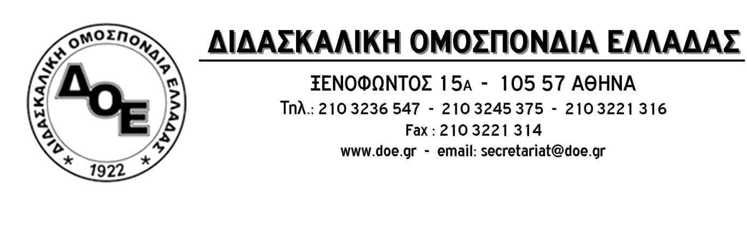
Αρ. Πρωτ. 214 | Αθήνα 14/11/2019  Προς  Τους Συλλόγους Εκπαιδευτικών Π.Ε.

Πολυτεχνείο 1973
46 χρόνια μετά, η μνήμη των ηρώων ζωντανή μας οδηγεί

46 χρόνια συμπληρώνονται φέτος, από την εξέγερση του Πολυτεχνείου στις 17 Νοεμβρίου 1973.
46 χρόνια από την κορυφαία πράξη της φοιτητικής νεολαίας να οχυρωθεί στο Πολυτεχνείο και με τον μαχητικό δυναμισμό της να οδηγήσει ολόκληρη την ελληνική κοινωνία στη σύγκρουση με το δικτατορικό καθεστώς της 21ης Απριλίου 1967.
46 χρόνια μετά οι μνήμες παραμένουν ζωντανές. Ο αγώνας για αξιοπρέπεια, ελευθερία και δημοκρατία όπως εκφράστηκε με το σύνθημα των φοιτητών «ΨΩΜΙ – ΠΑΙΔΕΙΑ – ΕΛΕΥΘΕΡΙΑ» έφερε τον άνθρωπο πάνω από τον φόβο, πάνω από την τυραννία κι έστειλε το μήνυμα: «ΠΟΤΕ ΞΑΝΑ ΚΑΜΙΑ ΔΙΚΤΑΤΟΡΙΑ».
Ο αγώνας αυτός παραμένει επίκαιρος. Ζει κι ανασαίνει μέσα στην καθημερινή μάχη των εκπαιδευτικών για γνήσια και ισχυρή δημόσια – δωρεάν παιδεία, στον αγώνα όλης της ελληνικής κοινωνίας, των εργαζομένων, των συνταξιούχων, των φοιτητών και των ανέργων για την προάσπιση της ελευθερίας, της εθνικής ανεξαρτησίας, των ανθρώπινων δικαιωμάτων, του δικαιώματος των παιδιών μας για ένα μέλλον αντάξιο των ονείρων τους.
Οι εκπαιδευτικοί της δημόσιας πρωτοβάθμιας εκπαίδευσης τιμούμε την επέτειο του Πολυτεχνείου, τιμούμε τους αγωνιστές του αντιδικτατορικού αγώνα, τους αγωνιζόμενους φοιτητές που πάλεψαν για μια ελεύθερη και δημοκρατική Ελλάδα.
Με δυναμικούς αγώνες, συνεχίζουμε να παλεύουμε για μια ειρηνική δημοκρατική και ελεύθερη κοινωνία, για δημόσια δωρεάν εκπαίδευση, για πραγματική κοινωνική ασφάλιση, υγεία και πρόνοια, για πραγματικά εργασιακά και κοινωνικά δικαιώματα.
Όλοι μαζί βαδίζουμε στον δρόμο που χάραξαν οι νέοι του 1973 στο Πολυτεχνείο, στον δρόμο του αγώνα για μια καλύτερη παιδεία, για μια καλύτερη κοινωνία.

Ζήτω το Πολυτεχνείο, τιμή στους αγωνιστές Νοεμβρίου του 1973

